fischerwerke Strukturacryl Texture AC (DSA)

fischerwerke

Eigenschaften

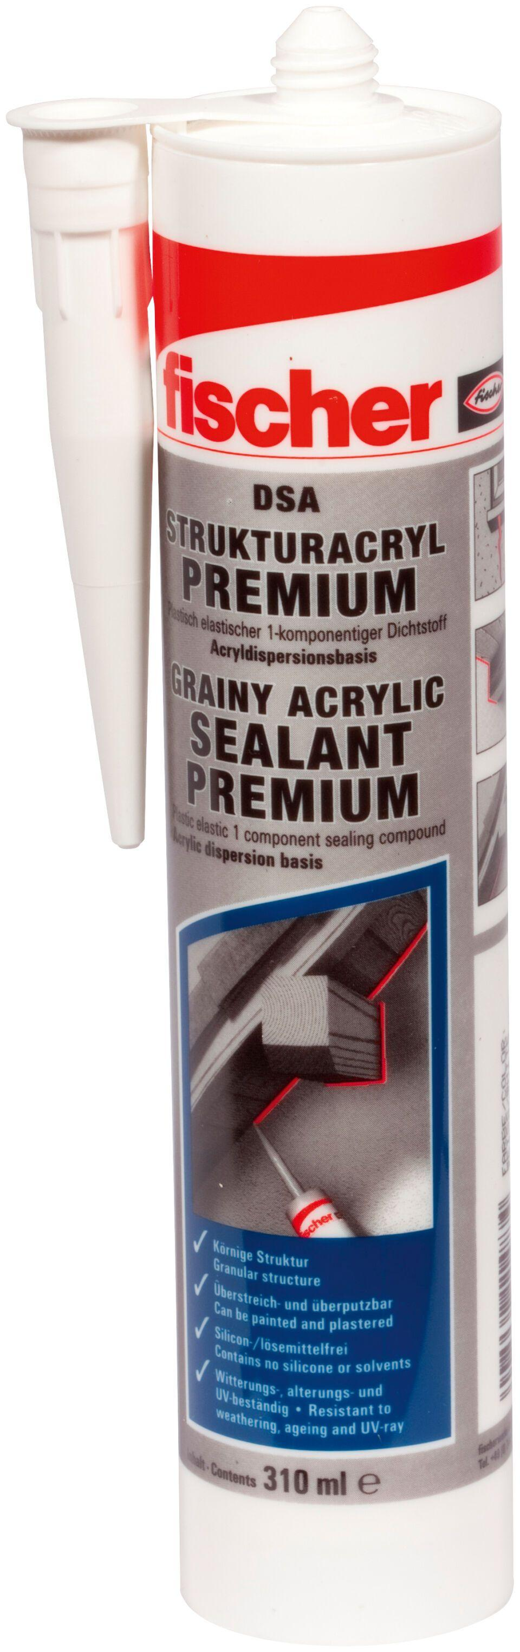

GTIN:

4048962114874

HAN:

512185

Farbton

weiß

Werkstoff

Acrylat, Kunststoff